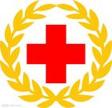

**第三期**

奈曼旗红十字会办公室 二0一七年三月十日

**红十字会救护知识进校园**

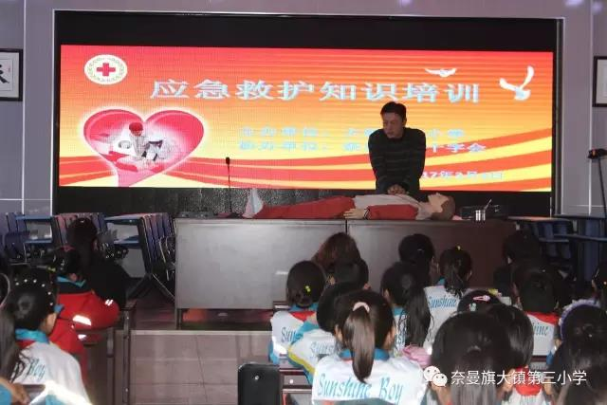

为进一步加强学校红十字工作，提高学校师生安全防范意识和突发事故中自救互救能力，保障全校师生的生命安全和身体健康，旗红十字会在奈曼旗第三小学开展了应急救护培训。参加此次培训的师生共有二百人，由旗红十字会石秘书长亲自授课，本着认真、严谨的态度，结合学生年龄和需求，重点讲解现场急救、自救、互救的基础知识、方法和急救过程中的注意事项，还针对日常生活中突发事故安全等常识一一讲解，在紧急情况下应怎样正确拨打急救电话，心脏复苏等急救知识。石秘书长将紧急治疗和救护的方法，以模拟实践的形式传授给大家。孩子们认真地学习，很快就懂得了如何进行基本包扎、抢救等多种紧急救护的方法。石秘书长生动活泼的授课方式赢得了同学们的阵阵掌声。

培训活动普及了救护知识，提高了师生们的自我救护能力。此次培训不仅让师生们学到了急救的基本常识，在发生危难的情况下该怎样面对困难，减少灾难带来的伤害，懂得关爱他人，保护生命的重要性。